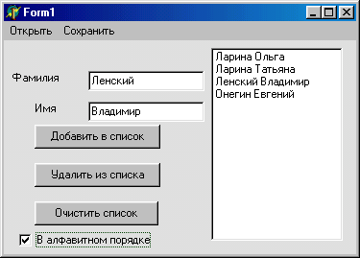
  Объект | Свойство | Значение
  Label1 | Caption | Фамилия
  Label2 | Caption | Имя
  Edit1 | Text
  Edit2 | Text
  Button1 | Caption | Добавить в список
  Button2 | Caption | Удалить из списка
  Button3 | Caption | Очистить список
  CheckBox1 | Caption | В алфавитном порядке
  ListBox1
  MainMemu1 | N1 | Открыть
  MainMemu1 | N2 | Сохранить
  OpenDialog1
  (вкладка Dialogs)
  SaveDialog1

// щелчок на кнопке «Добавить в список»
procedure TForm1.Button1Click(Sender: TObject);
begin
ListBox1.Items.Add(Edit1.Text+' '+Edit2.Text); // добавить в список
Edit1.SetFocus; // перевести фокус на поле фамилии
end;

// установить флажок «В алфавитном порядке»
procedure TForm1.CheckBox1Click(Sender: TObject);
begin
ListBox1.Sorted:=CheckBox1.Checked; // отсортировать список
end;

// щелчок на кнопке «Удалить из списока»
procedure TForm1.Button2Click(Sender: TObject);
begin
ListBox1.Items.Delete(ListBox1.ItemIndex); // удалить выбранную строку из списка
end;

// выбор пункта меню «Открыть»
procedure TForm1.N1Click(Sender: TObject);
begin
with OpenDialog1 do
if Execute then ListBox1.Items.LoadFromFile(FileName); // открыть файл
end;

// выбор пункта меню «Сохранить»
procedure TForm1.N2Click(Sender: TObject);
begin
with SaveDialog1 do
if Execute then ListBox1.Items.SaveToFile(FileName); // сохранить файл
end;

// щелчок на кнопке «Очистить список»
procedure TForm1.Button3Click(Sender: TObject);
begin
ListBox1.Items.Clear; // очистить список
end;.

